**Reuniones Corporativa de Vocales de Control**

JuLio de 2024

Agenda publicada en la Web EAAB, conforme a la solicitud de los Vocales en la reunión del 28 Junio.

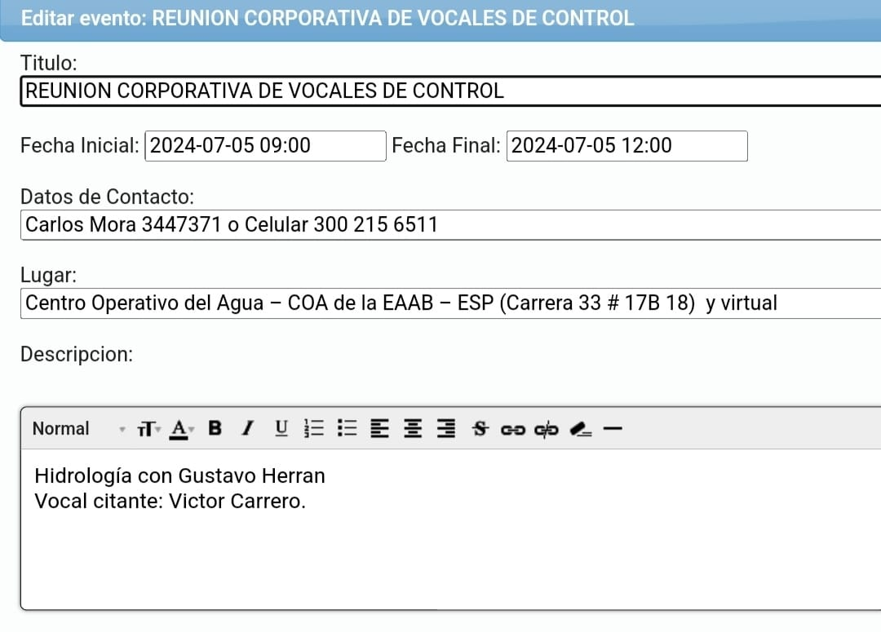

**Ayuda de memoria**

**Reunión de: Corporativa de Vocales de Control**

|  |
| --- |
| Fecha: 5 de Julio de 2024 Hora inicio: 7:00 am Hora Final: 12:00 pm |
| Lugar: Reunión Virtual por medio de la aplicación de Meet De Google |
| Asistentes:  Carlos J. Mora Avilan Moderador Dirección Gestión Comunitaria  Expositor: Gustavo Herran, Dir. de Ingenieria. Especializada EAAB  Amparo Gomez Vocal de Control  Blanca Cecilia Gomez Vocal de Control  Blanca Nieto Vocal de Control  Cecilia Alarcon Vocal de Control  Ernesto Escobar Duarte Vocal de Control  Gustavo Vargas Vocal de Control  Henry Cubillos Vocal de Control  Jesus Maria Perez Vocal de Control  Jorge Amaya Vocal de Control  Maria Del Carmen Garzon Vocal de Control  Paulino Gutierrez Vocal de Control  Pedro Bojaca Vocal de Control  Ruby Callejas Vocal de Control |
|  |

**DESARROLLO ORDEN DEL DÍA:**

**1. Tema: Hidrologia**

* Este tema fue convocado por el Vocal de Control de la EAAB-ESP Victor Carrero.
* **Hidrologia**: La hidrología es una rama de las ciencias de la Tierra que estudia el agua, su ocurrencia, distribución, circulación, y propiedades físicas, químicas y mecánicas en los océanos, atmósfera y superficie terrestre. Esto incluye las precipitaciones, la escorrentía, la humedad del suelo, la evapotranspiración y el equilibrio de las masas glaciares.

.

* **Sistemas de Abastecimiento:** El Acueducto de Bogotá realiza la gestión integral del recurso hídrico a través de tres sistemas de abastecimiento que inician en la captación superficial y almacenamiento en los embalses, pasando luego por tuneles y canales a las plantas de tratamiento para entregarlas a los sistemas matrices de acueducto, los tanques de almacenamiento, las estaciones de bombeo, las reductoras de presión y las redes locales de distribución. Asi llega el preciado liquido a las viviendas, industrias comercios e instituciones existentes en el entorno urbano de la capital. Posteriormente las aguas lluvias y servidas son recojidadas por el alcantarillado Pluvial y el Sanitario y es transportada fuera de la ciudad, las sanitarias pasan a la PTAR para su posterior vertimiento al Río Bogotá.
* **Sistema de Chingaza.** Incluye embalses de Chuza y San Rafael y la planta de tratamiento Francisco Wiesner.
* **Sistema Sumapaz o Tunjuelo:** Incluye los embalses de La Regadera y Chisacá. Cuenta con las plantas de tratamiento Vitelma, Yomasa, La Laguna y El Dorado.
* **Sistema Tibitóc:** Incluye el embalse de Aposentos, Neusa, Sisga   (CAR) y Tominé (Empresa de Energía de Bogotá), que aunque no son de propiedad del Acueducto de Bogotá cumplen con la función de regular el Río Bogotá y cuenta con la planta de tratamiento Tibitó.
* **Los Paramos no producen el agua:** Estos ecosistemas son el lugar de origen de lagunas, quebradas y ríos, y de echo son protectores ante fenómenos climáticos como el de El Niño y La Niña. Son como esponjas que absorben el agua que cae de las nubes para después entregarlas a ríos o cuencas.
* **Mitos:** Como se explico anteriormente los paramos no producen el agua, lo que hace la Empresa de Acueducto y Alcantarillado de Bogota – ESP, es construir Embalses para recolectarla y almacenarla y de esta manera poder suministrar de este recurso hidraulico a la ciudad de Bogota.
* **Las nubes punto central para que la ciudad tenga agua**:
* Se forman cuando pequeñas gotas de agua se elevan y las recojen las nubes. El agua se cristaliza como motas a unos 83 km sobre la superficie de la Tierra.
* Las nubes que nacen en los polos y son desplazadas por los vientos hacia los hemisferios de la línea del ecuador donde cae como agua liquida que sostiene la flora y fauna.
* La humedad relativa del aire en Colombia es más fuerte en los meses marzo, abril, mayo, junio, octubre y noviembre por lo son los meses en los que se esperan lluvias en los páramos y embalses para poder tener una sostenibilidad en cuanto al recurso hídrico para los bogotanos.
* La cuenca del Amazonas es la mayor cuenca fluvial del mundo, abarca aproximadamente unos seis millones de kilómetros cuadrados, lo que equivale a un tercio de la superficie de Sudamérica. Esta zona es importante para los páramos ya que por medio de la evaporación del agua y transportada por las nubes, ayuda a su conservación. En el caso de que el amazonas muriese también morirían nuestros paramos que son esponjas que suministran el recurso hídrico.
* Durante las jornadas de racionamiento en Bogotá no hubo un estricto cumplimiento de las metas, y el aumento de los embalses fue gracias a las lluvias que llegaron en el mes de mayo.

**2. Preguntas y Respuestas.**

* Preguntas acerca del manejo de los Embalses, su aprovechamiento. Nuevos proyectos como el embalse la Playa para tener un punto de almacenaje plurianual y enfrentar mejor crisis como las que genera el calentamiento global. Respuestas a cargo del ingeniero Gustavo Herrán de la Dirección de ingeniería Especializada de la empresa de Acueducto y Alcantarillado de Bogotá – ESP.

**3. Compromisos.**

No Hubo.

|  |  |  |
| --- | --- | --- |
| **DESCRIPCIÓN** | **RESPONSABLE** | **FECHA** |
|  |  |  |

Anexo auto registro lista de asistencia.

|  |  |  |  |
| --- | --- | --- | --- |
| **Fecha** | **Nombre** | **celular** | **E mail** |
| 7/5/2024 | Jorge Ancizar Amaya Gaona | 3202158166 | jorgeamayagaona1974@gmail.com |
| 7/5/2024 | Nohemí Morales | 3144288090 | noemirales0@gmail.com |
| 7/5/2024 | Maritza Amparo Gómez Ortiz | 3046274454 | Engativavocaldecontro@gmail.com |
| 7/5/2024 | Blanca Cecilia Gómez Niño | 3203161863 | blancego57@gmail.com |
| 7/5/2024 | Pablo Emilio Torres | 3107550349 | Pablo Emilio Torres 05@gmail.com |
| 7/5/2024 | Pedro Bojaca | 3004011590 | pedrobojaca9@gmail.com |
| 7/5/2024 | Henry Cubillos Castillo | 3184919380 |  |
| 7/5/2024 | Gladys Raquel Padilla Forero | 3102108879 | gladuchis20@gmail.com |
| 7/5/2024 | Ernesto Escobar Duarte | 3052737712 | escobarduarteernesto@gmail.com |
| 7/5/2024 | Gustavo Vargas Morales | 3223808391 | pmpgvm100@gmail.com |
| 7/5/2024 | Rubi Callejas | 3022461460 | marcuzzi@hotmail.es |
| 7/5/2024 | Blanca Cecilia Gomez Niño | 3203161863 | blancego57@gmail.com |
| 7/5/2024 | VICTOR carrero | 3142988942 | victor.carrero88@gmail.com |

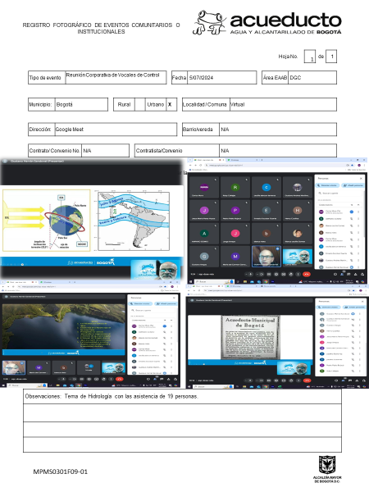

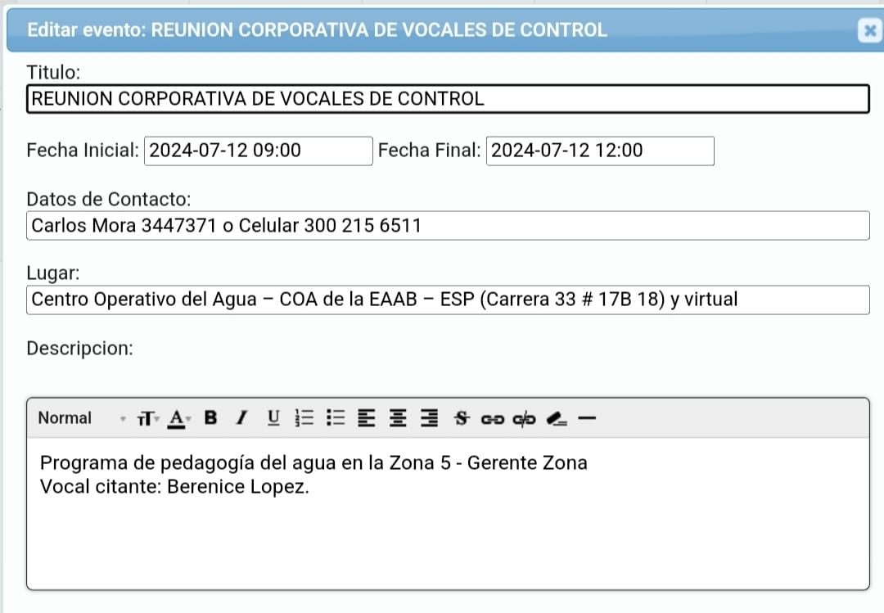

**Reunión de: Corporativa de Vocales de Control**

|  |
| --- |
| Fecha: 12 de Julio de 2024 Hora inicio: 9:00 am Hora Final: 12:30pm |
| Lugar: Centro Operativo del Agua COA Dirección: Carrera 33 # 17B.38 |
| Asistentes:  Carlos J Mora Avilán Moderador Dirección Gestión Comunitaria  Expositor: Adriana Carvajal de la Cruz, Director Administrativo  María Eugenia Diaz Profesional Especializado Gerencia Zona 5  Ruby Callejas Vocal de control  Jesús María Pérez Vocal de control  Ismael Bolaños Vocal de control  Maximino Leal Vocal de control  María del Carmen Garzón Vocal de control  Berenice López Sanchez Vocal de Control  Blanca Cecilia Gómez Vocal de Control  Candelaria Valdez Vocal de Control  Humberto Salamanca Vocal de Control  Andrés Martínez Estudiante en formación, Dirección Gestión Comunitaria |
|  |

**DESARROLLO ORDEN DEL DÍA:**

**1. Tema: Pedagogía del agua en la zona 5**

Este tema fue convocado por el vocal de control Berenice López.

* **Desincentivo en el consumo del agua**: En la Empresa de Acueducto y alcantarillado de Bogotá EAAB-ESP, mediante los servicios ambientales, como el control de la contaminación y el enriquecimiento de la biodiversidad en la ciudad, se está avanzando en las acciones de mejora para proteger los sumideros y la contaminación realizada por la ciudadanía.

La capital del país debe aprender a cuidar su recurso hídrico, porque el agua es escasa y las fuentes están lejos de la ciudad y además requieren un gran proceso de transporte y descontaminación que la mayoría de las personas desconoce.

El agua desempeña un papel vital en la salud pública, el crecimiento económico y la sostenibilidad del medio ambiente, porque solo el 0.01% por ciento del agua es potable, y la cantidad que se reduce año tras año debido a la contaminación.

Debido a una combinación de factores como el cambio climático, la acción humana y el crecimiento demográfico en la ciudad de Bogotá el gasto de agua es excesivo comparándolo relativamente con la producción actual del recurso vital; razón por la cual en este momento tenemos turnos de racionamiento.

* **La pedagogía del agua:** Es un factor esencial que la Empresa de Acueducto y Alcantarillado de Bogotá EAAB-ESP debe utilizar para mejorar la cultura del uso del agua en la ciudad.
* Los páramos absorben el agua como esponjas y la descargan por medio de ríos y canales.
* Esta es recojida en los embalses, para tener un suministro constante.
* Transportada por medio de túneles hasta las plantas de tratamiento.
* Para finalmente ser enviada a los hogares de Bogotá y 11 municipios del Departamento de Cundinamarca.

Proceso que no es sencillo y en el que participan miles de empleados de la EAAB-ESP, para que al abrir la llave en su casa usted tenga el líquido de forma segura.

* **Atención de daños EAAB-ESP:** Para la atención de daños el acueducto tiene tres principales servicios en donde podrá atender a la ciudadanía; línea telefónica 116, plataforma de la empresa, puntos de atención físicos y virtuales,

**2. Preguntas y Respuestas.** Se realizaron preguntas por parte de los vocales de control, las cuales fueron resueltas por la Profesional Especializada de la gerencia de la zona 5 Maria Eugenia Diaz Mendivelso.

**3. Compromisos**

|  |  |  |
| --- | --- | --- |
| **DESCRIPCIÓN** | **RESPONSABLE** | **FECHA** |
| Avance en la programación de las juntas de vocales para el mes de agosto de 2024. | Carlos Mora | 19 de julio del 2024 |

Anexo registro lista de asistencia.

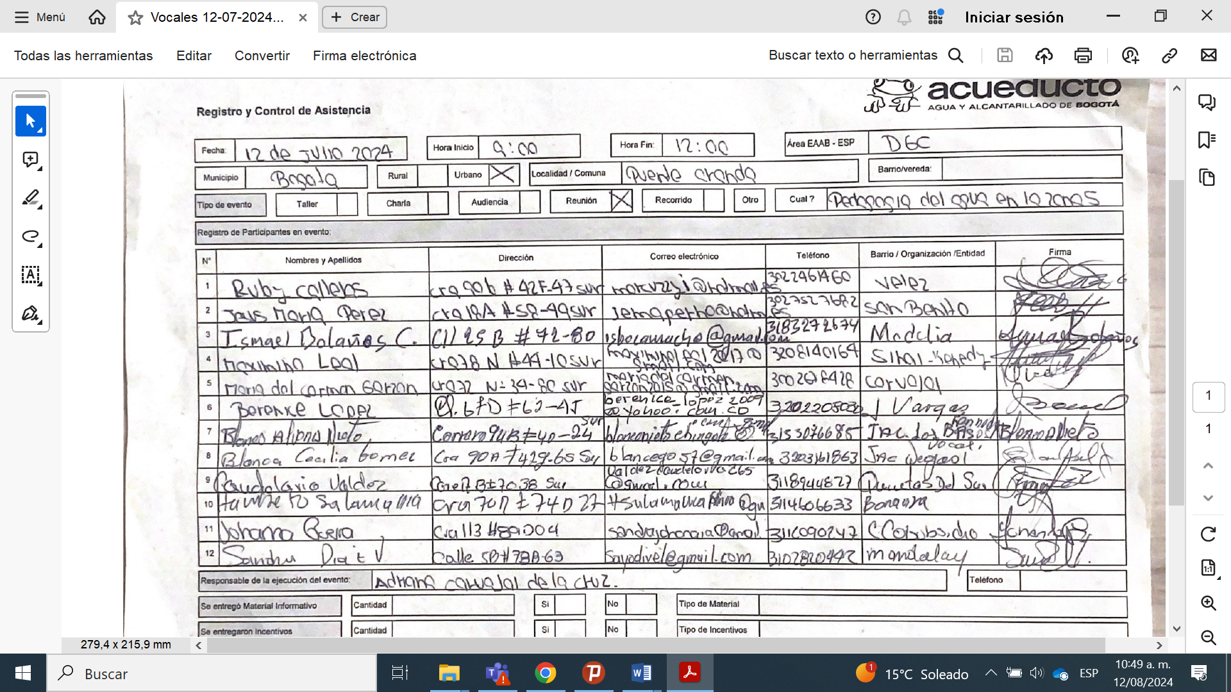

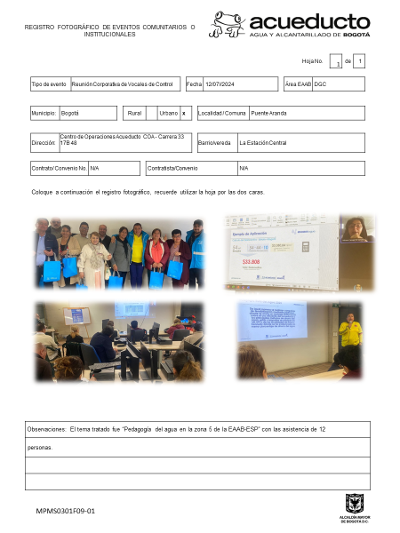

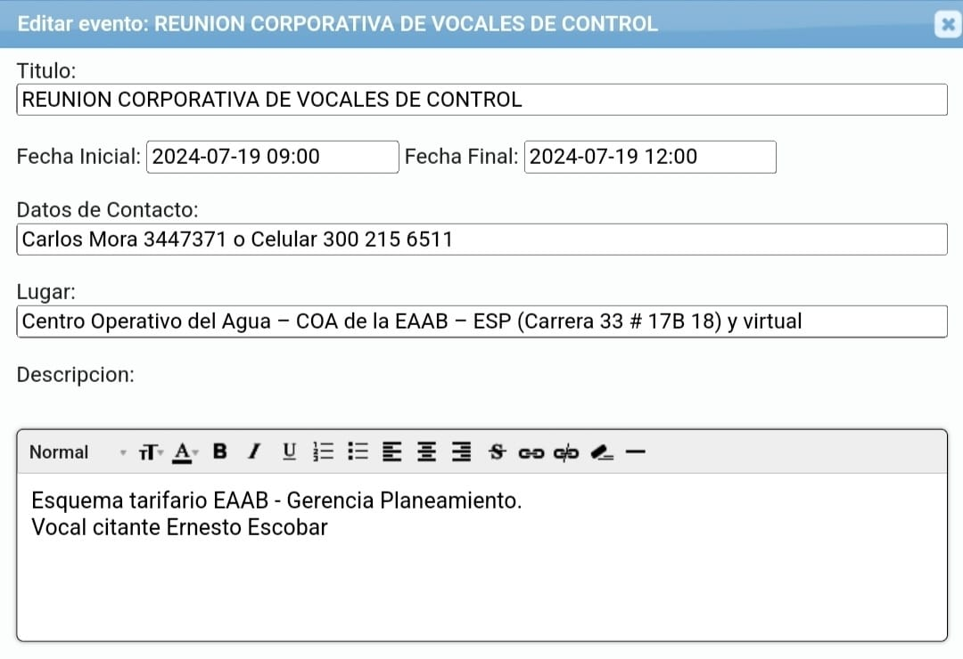

**Reunión de: Corporativa de Vocales de Control**

|  |
| --- |
| Fecha: 19 de Julio de 2024 Hora inicio: 9:00 am Hora Final: 12:30pm |
| Lugar: Centro Operativo del Agua COA Dirección: Carrera 33 # 17B.38 |
| Asistentes:  Carlos J Mora Avilán Moderador Dirección Gestión Comunitaria  Expositor: Helbert Yesid Rojas, Gerencia de Planeamiento y Control  Gina Perea García Gerencia de Planeamiento y Control  Diana Catalina Sánchez Gerencia de Planeamiento y Control  Víctor Carrero Vocal de control  Pedro Bojacá Vocal de control  Henry Cubillos Vocal de control  Maximino Leal Vocal de control  Candelaria Valdez Vocal de Control  Gustavo Vargas Vocal de Control  María del Carmen Garzón Vocal de control  Roció Álvarez Gómez Vocal de control  Ruby Callejas Vocal de control  Nohemí Morales Vocal de control  Andrés Martínez Estudiante en formación, Dirección Gestión Comunitaria |
|  |

**DESARROLLO ORDEN DEL DÍA:**

**1. Tema: Esquema Tarifario Empresa de Acueducto y Alcantarillado de Bogotá EAAB-ESP**

Este tema fue convocado por el vocal de control Ernesto Escobar.

* **Estructura del Sector de Agua Potable y Saneamiento Básico (APS) en Colombia**:
* Función de la regulación: Nos permite el almacenamiento de un volumen de agua cuando la demanda en la población es menor que el gasto de llegada y el agua almacenada se utiliza cuando la demanda es mayor. Esto es parte de la regulación En la Empresa de Acueducto y alcantarillado de Bogotá EAAB-ESP. Incentivando la eficiencia en la prestación de los servicios, regulando las normas de funcionamiento y mejoras del servicio de acueducto.
* Para esto existe una “comisión de regulación del agua potable y saneamiento básico – CRA” conformado por un comité de expertos con una subdirección técnica que elabora y prepara los estudios de diagnóstico e impacto para los proyectos de regulación, y un director ejecutivo que impulsa los objetivos misionales de la entidad.
* **Regulación tarifaria de Acueducto y Alcantarillado en Colombia:** El proceso de fijación de tarifas de cada uno de los servicios es el siguiente: La Comisión de Regulación de Agua Potable y Saneamiento Básico -CRA- establece las fórmulas tarifarias y los criterios que deben tener en cuenta las empresas (Ley 142 de 1994).
* Esta Ley establece un marco jurídico e institucional para la prestación de los servicios en Colombia.
* Definió criterios y estructura que reglamentan la prestación y la definición de las tarifas.
* Asegurar sostenibilidad y eficiencia de las empresas con el propósito de lograr la mejora continua, con la realización inversiones que mejoren la cobertura del servicio.
* El objetivo es alcanzar mejoras en la prestación del servicioy asegurar mayor calidad.
* **Metodología tarifaria de los servicios de Acueducto y Alcantarillado:** La tarifa de los servicios de agua y alcantarillado, que es el precio adecuado que el usuario espera pagar, puede tener varios objetivos, recuperación de costos y financiamiento sustentable, asignación eficiente de los escasos recursos del sector, distribución del ingreso y viabilidad fiscal.
* **Esquema de Solidaridad:**
* Los factores de subsidio y aporte son definidos por las administraciones municipales y/o distritales.
* El esquema de solidaridad permite que el prestador del servicio siempre recupere a través de la tarifa sus costos de referencia.
* No existe gratuidaden el servicio de acueducto y alcantarillado o subsidios del 100%.
* El esquema de subsidios y aportes se establece o focaliza por estratos.
* Se subsidia el cargo fijo y el consumo, solo hasta el rango de consumo básico (11 m3/Suscriptor/mes).
* **Acuerdo de junta directiva No. 186 de 2004:**
* EL actual ajuste tarifario afecta el Cargo por Consumo de acueducto y alcantarillado para todas las APS de la EAAB-ESP y Contratos de Suministro de Agua Potable e Interconexión.
* Plan de Obras e Inversiones Regulado “POIR”, Conjunto de proyectos que la Empresa considera necesario llevar a cabo, para cumplir con las metas y estándares para los servicios de acueducto y alcantarillado, exigidos por la regulación.

**2. Preguntas y Respuestas.** Se realizaron preguntas por parte de los vocales de control, las cuales fueron resueltas por el Profesional Especializado de la Gerencia de Planeamiento y Control Helbert Yesid Rojas.

**3. Compromisos**

|  |  |  |
| --- | --- | --- |
| **DESCRIPCIÓN** | **RESPONSABLE** | **FECHA** |
| Avance en la programación de las reuniones de vocales para el mes de agosto de 2024. | Carlos Mora | 26 de julio del 2024 |

Anexo registro lista de asistencia.

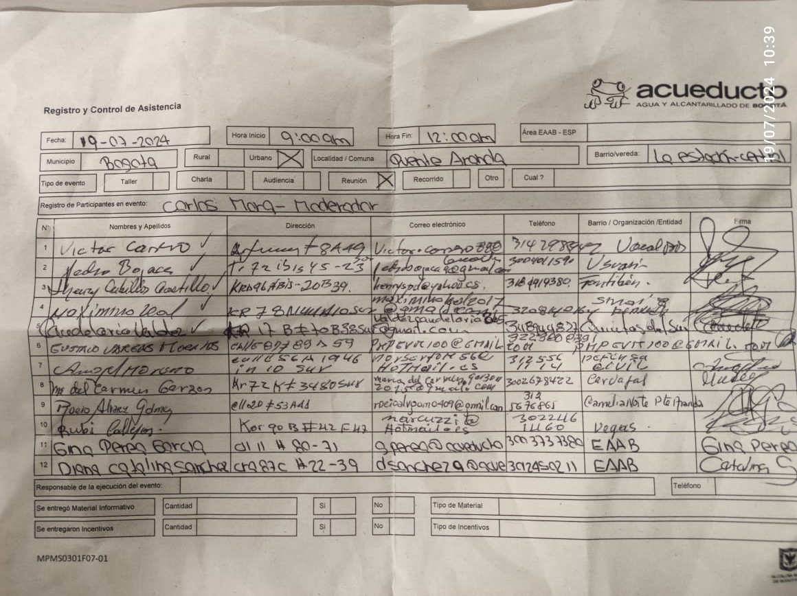

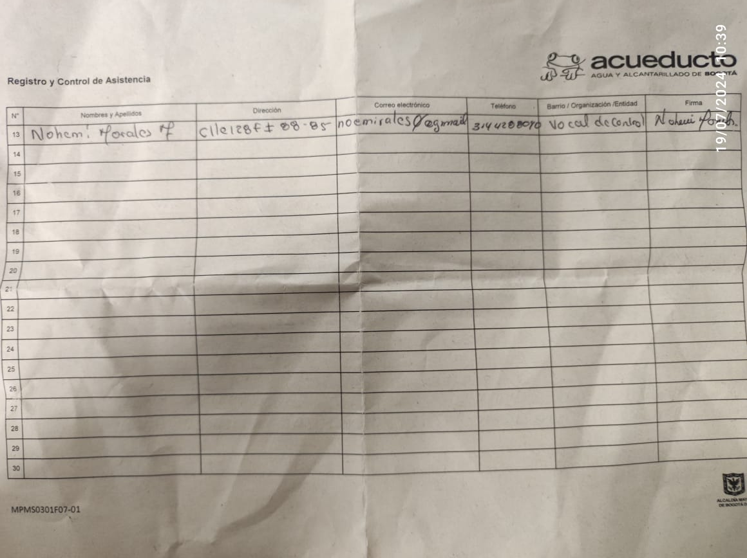

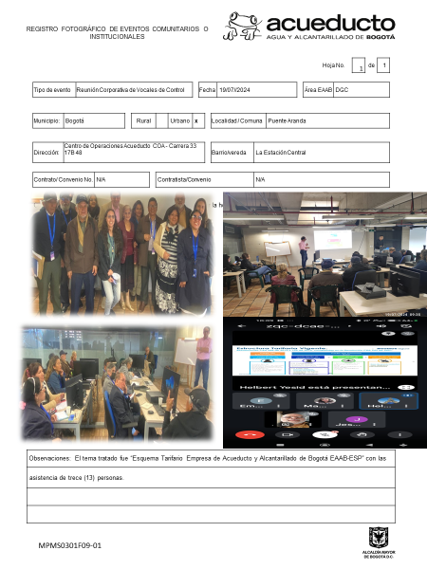

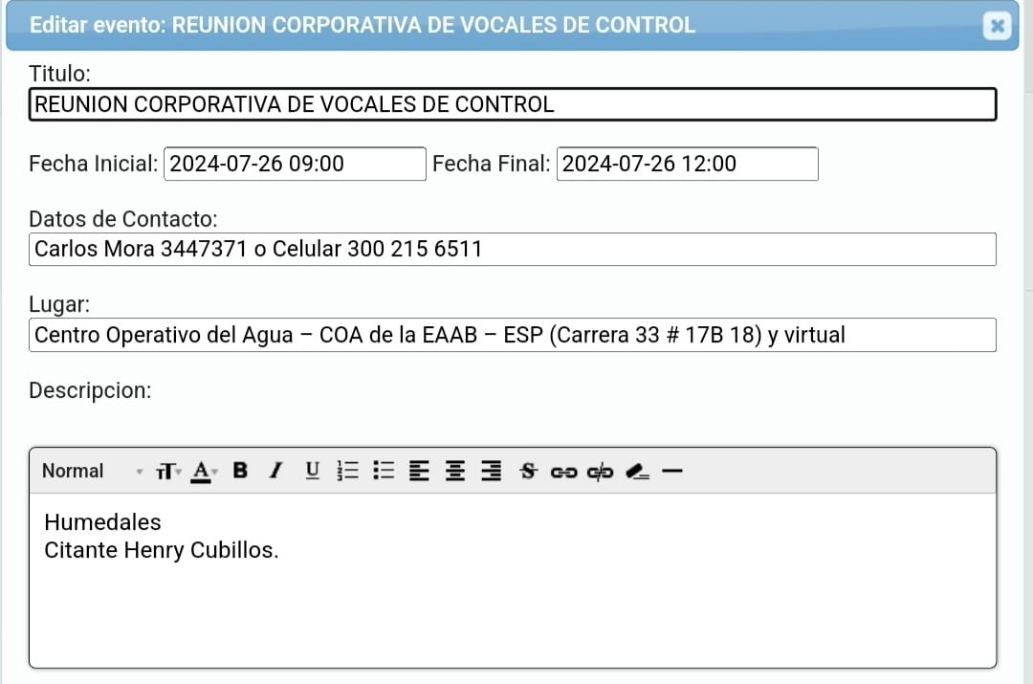

**Reunión de: Corporativa de Vocales de Control**

|  |
| --- |
| Fecha: 26 de Julio de 2024 Hora inicio: 9:00 am Hora Final: 12:30pm |
| Lugar: Centro Operativo del Agua COA Dirección: Carrera 33 # 17B.38 |
| Asistentes:  Carlos J Mora Avilan Moderador Dirección Gestión Comunitaria  Expositor: David Morales – Dirección de Gestión Ambiental EAAB-ESP  Jorge Sandoval Direccion de Gestion Ambiental EAAB-ESP  Gustavo Vargas Vocal de Control  Blanca Alvenis Nieto Vocal de control  Maria Aurora Beltran Vocal de control  Maximino Leal Vocal de control  Nohemi Morales Vocal de control  Henry Cubillos Vocal de control  Andrés Martínez Estudiante en formación, Dirección Gestión Comunitaria |
|  |

**DESARROLLO ORDEN DEL DÍA:**

**1. Tema: Humedales Empresa de Acueducto y Alcantarillado de Bogotá EAAB-ESP**

Este tema fue convocado por el vocal de control Henry Cubillos.

* **Inversion económica que se ha hecho a los humedales**:
* Se muestra por parte del expositor la inversión económica realizada en los humedales la Isla, la vaca, el Burro y Techo desde el dia 29 de junio de 2023, hasta 13 de mayo de 2024.
* **Situación Estructural de los Humedales**
* La estructura de los humedales está dada principalmente por los componentes que lo constituyen, como flora y fauna acuática, vegetación ripariana, fauna terrestre asociada a la vegetación ripariana, componentes abióticos, y las interacciones que se generan entre cada uno ellos.
* **Inversiones a Futuro:** Se presentan para los humedales humedales la Isla, la vaca, el Burro y Techo el saldo por ejecutar en el marco del contrato inter administrativo numero 9-99-24300-1117-2024 que tiene un saldo por ejecutar desde el 1 de julio de 2024 hasta el 6 de febrero de 2025.
* **Mantenimiento realizado en los Humedales:**
* Los factores de subsidio y aporte son definidos por las administraciones municipales y/o distritales.
* Mantenimiento de taludes.
* Extracción de material vegetal enraizado.
* Retiro de residuos sólidos.
* Cerramiento en alambre de púas.
* Retiro de arbustos.
* Plateo de árboles.
* Pintura de Mojones.

**2. Preguntas y Respuestas.** Se realizaron preguntas por parte de los vocales de control, las cuales fueron resueltas por el Profesional Especializado de la Dirección de Gestión Ambiental David Morales.

**3. Compromisos**

|  |  |  |
| --- | --- | --- |
| **DESCRIPCIÓN** | **RESPONSABLE** | **FECHA** |
| Construcción agenda de reuniones de los Vocales para el mes de agosto: 2. Pedagogía Zona 3 - 9. Nueva Factura y Liquidación Multiusuario. - 16. Costo medidores e independizaciones. - 23. Mantenimiento Embalses. - 30. Humedales. | Carlos Mora | 2 de agosto del 2024. |

Anexo registro lista de asistencia.

